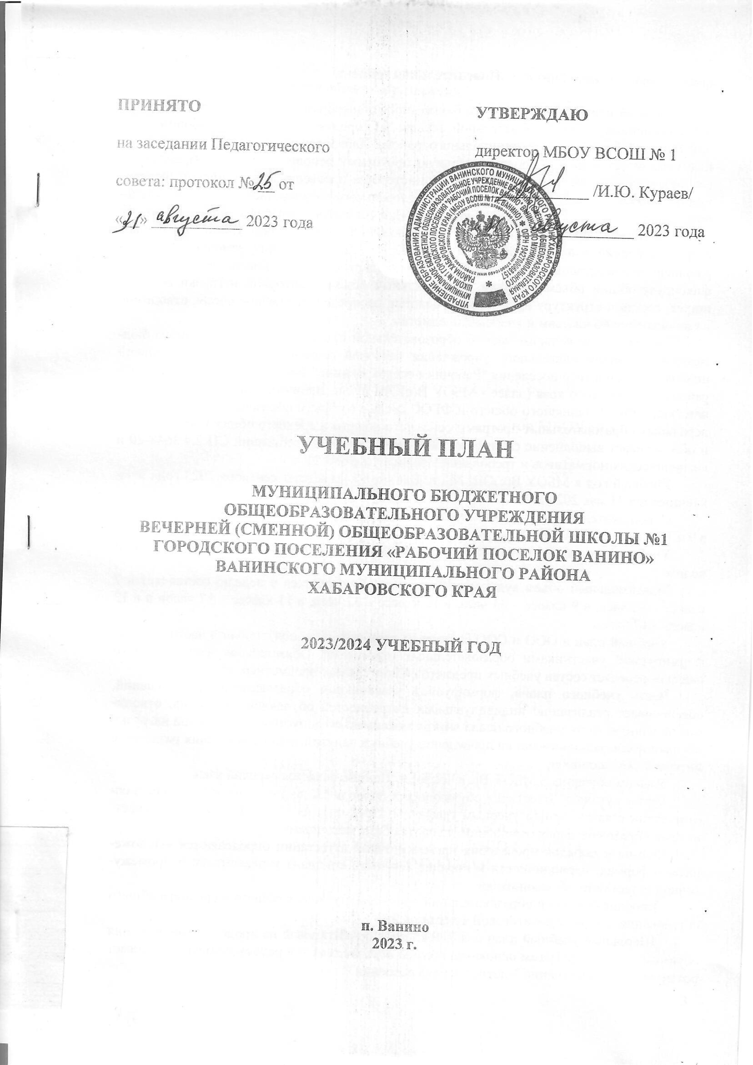

ПРИНЯТО  на заседании Педагогического  совета: протокол № __ от  «__» ___________ 2023 года | УТВЕРЖДАЮ  директор МБОУ ВСОШ № 1  ______________ /И.Ю. Кураев/  «___» ______________ 2023 года

УЧЕБНЫЙ ПЛАН

Муниципального бюджетного
общеобразовательного учреждения
вечерней (сменной) общеобразовательной школы №1
городского поселения «Рабочий поселок Ванино»
Ванинского муниципального района
Хабаровского края

2023/2024 учебный год

п. Ванино
2023 г.
Пояснительная записка

Учебный план Муниципального бюджетного общеобразовательного учреждения вечерней (сменной) общеобразовательной школы №1 городского поселения "Рабочий поселок Ванино" Ванинского муниципального района Хабаровского края (далее - учебный план) реализует основную образовательную программу основного общего образования, соответствующую ФГОС ООО (приказ Министерства просвещения Российской Федерации от 31.05.2021 № 287 «Об утверждении федерального государственного образовательного стандарта основного общего образования»), и основную образовательную программу среднего общего образования, соответствующую ФГОС СОО (Приказ Министерства просвещения Российской Федерации от 12.08.2022 № 732 «О внесении изменений в федеральный государственный образовательный стандарт среднего общего образования»), фиксирует общий объём нагрузки, максимальный объём аудиторной нагрузки обучающихся, состав и структуру предметных областей, распределяет учебное время, отводимое на их освоение по классам и учебным предметам.
Учебный план является частью образовательной программы Муниципального бюджетного общеобразовательного учреждения вечерней (сменной) общеобразовательной школы №1 городского поселения "Рабочий поселок Ванино" Ванинского муниципального района Хабаровского края (далее - МБОУ В(с)ОШ №1 п. Ванино), разработанной в соответствии с ФГОС основного общего и ФГОС среднего общего образования, с учетом Федеральных образовательных программ основного общего и среднего общего образования, и обеспечивает выполнение санитарно-эпидемиологических требований СП 2.4.3648-20 и гигиенических нормативов и требований СанПиН 1.2.3685-21.
Учебный год в МБОУ В(с)ОШ №1 п. Ванино начинается 1 сентября 2023 года и заканчивается 31 мая 2024 года.
Продолжительность учебного года в 7, 10-11 классах составляет 36 учебных недель, в 9 и 12 классах – 35 учебных недель.
Учебные занятия для учащихся всех классов проводятся по 5-ти дневной учебной неделе.
Максимальный объем аудиторной нагрузки обучающихся в неделю составляет в 7 классе – 32 часа, в 9 классе – 33 часа, в 10 классе – 32 часа, в 11 классе – 17 часов и в 12 классе – 17 часов.
Учебный план и ООО и СОО состоит из двух частей — обязательной части и части, формируемой участниками образовательных отношений. Обязательная часть учебного плана определяет состав учебных предметов обязательных предметных областей.
Часть учебного плана, формируемая участниками образовательных отношений, обеспечивает реализацию индивидуальных потребностей обучающихся. Время, отводимое на данную часть учебного плана внутри максимально допустимой недельной нагрузки обучающихся, использовано на проведение учебных занятий, обеспечивающих различные интересы обучающихся
Языком обучения в МБОУ В(с)ОШ №1 п. Ванино является русский язык.
Промежуточная аттестация обучающихся проводится по учебным полугодиям в соответствии с календарным учебным графиком. Предметы из части, формируемой участниками образовательных отношений, являются безотметочными.
Формы и порядок проведения промежуточной аттестации определяются «Положением о формах, периодичности и порядке текущего контроля успеваемости и промежуточной аттестации обучающихся».
Освоение основной образовательной программ основного общего и среднего общего образования завершается итоговой аттестацией.
Школьный учебный план для 7, 9 классов ориентирован на продолжение освоения образовательных программ основного общего образования и в рамках школы продолжает реализовываться в течение 3-летнего срока освоения.
Учебный план для 10-12 классов ориентирован на 3-летний срок освоения образовательных программ среднего общего образования.

Учебный план МБОУ ВСОШ №1 п. Ванино
7, 9 классы
Очно-заочная форма обучения

Предметные области | Учебные предметы | Количество часов в неделю
Предметные области | Учебные предметы | VII класс |  | IX класс
Предметные области | Учебные предметы | аудиторная нагрузка | на самостоятельную работу обучающихся | аудиторная нагрузка | на самостоятельную работу обучающихся
Обязательная часть
Русский язык и литература | Русский язык | 4 | 0 | 3 | 0
Русский язык и литература | Литература | 2 | 0 | 3 | 0
Иностранные языки | Иностранный язык | 3 | 0 | 3 | 0
Математика и информатика | Алгебра | 3 | 0 | 3 | 0
Математика и информатика | Геометрия | 2 | 0 | 2 | 0
Математика и информатика | Вероятность и статистика | 1 | 0 | 1 | 0
Математика и информатика | Информатика | 1 | 0 | 1 | 0
Общественно-научные предметы | История | 2 | 0 | 2 | 0
Общественно-научные предметы | Обществознание | 1 | 0 | 1 | 0
Общественно-научные предметы | География | 2 | 0 | 2 | 0
Естественнонаучные предметы | Физика | 2 | 0 | 3 | 0
Естественнонаучные предметы | Химия | - | - | 2 | 0
Естественнонаучные предметы | Биология | 1 | 0 | 2 | 0
Искусство | Изобразительное искусство | 0 | 1 | - | 0
Искусство | Музыка | 0 | 1 | - | 0
Технология | Технология | 0 | 2 | 0 | 1
Физическая культура и основы безопасности | Физическая культура | 0 | 2 | 0 | 2
Физическая культура и основы безопасности | Основы безопасности жизнедеятельности | - | - | 1 | 0
Итого: обязательная часть |  | 24 | 6 | 29 | 3
 |  | 30,0 |  | 32,0
Часть, формируемая участниками образовательных отношений
Спецкурс: Развитие речи |  | 1 | 0 | 1 | 0
География Дальнего Востока |  | 0,5 | 0 | 0 | 0
Литература Дальнего Востока |  | 0,5 | 0 | 0 | 0
Итого: часть, формируемая участниками образовательных отношений |  | 2 |  | 1
Всего часов в неделю |  | 32 |  | 33
Учебные недели |  | 36 |  | 35
Всего часов в году |  | 1152 |  | 1155

Учебный план МБОУ ВСОШ №1 п. Ванино
10, 11, 12 классы
Очно-заочная форма обучения

Предметная область | Учебный предмет | Уровень | Количество часов по классам
Предметная область | Учебный предмет | Уровень | 10 класс | 11 класс | 12 класс
Обязательная часть
Русский язык и литература | Русский язык | Б | 2 | 1 | 1
Русский язык и литература | Литература | Б | 3 | 2 | 1
Иностранные языки | Иностранный язык | Б | 3 | 1 | 2
Математика и информатика | Алгебра и начала математического анализа | Б | 2 | 2 | 1
Математика и информатика | Геометрия | Б | 2 | 0,5 | 0,5
Математика и информатика | Вероятность и статистика | Б | 1 | 0,5 | 0,5
Математика и информатика | Информатика | Б | 1 | 0,5 | 0,5
Естественно-научные предметы | Физика | У | 5 | 2 | 3
Естественно-научные предметы | Химия | Б | 1 | 0,5 | 0,5
Естественно-научные предметы | Биология | Б | 1 | 0,5 | 0,5
Общественно-научные предметы | История | Б | 2 | 1 | 1
Общественно-научные предметы | Обществознание | Б | 2 | 1 | 1
Общественно-научные предметы | География | У | 3 | 2 | 1
Физическая культура, основы безопасности жизнедеятельности | Физическая культура | Б | 0/2* | 0/1* | 0/1*
Физическая культура, основы безопасности жизнедеятельности | Основы безопасности жизнедеятельности | Б | 1 | 0,5 | 0,5
 | Индивидуальный проект |  | - | - | 1
Итого |  |  | 31 | 16 | 16
Часть, формируемая участниками образовательных отношений |  |  | 1 | 1 | 1
Учебные недели |  |  | 36 | 36 | 35
Всего часов в неделю |  |  | 32 | 17 | 17
Общая допустимая нагрузка за период обучения в 10-12-х классах в соответствии с действующими санитарными правилами и нормами в часах, итого |  |  | 1152 | 612 | 595
 |  |  | 2359

* аудиторная нагрузка / самостоятельная работа обучающихся

